Тема: Рыбы.
Цель: Изучать внешний вид и среду обитания рыб.
Задачи:
- Уточнять и расширять представления обучающихся о рыбах как водных животных, знакомить с их внешним видом, средой обитания; отрабатывать словообразовательные навыки и умения.

- Корректировать общеречевые навыки, словесно-логическое и наглядно-образное мышление, целостность восприятия, внимание, память. Обогащать и уточнять активный и пассивный словарный запас, расширять кругозор. Совершенствовать произносительную сторону речи.

3. Привитие интереса к изучаемому предмету. Воспитание культуры речевого общения, взаимоуважения и навыков сотрудничества, способности к рефлексии. Воспитание любви и бережного отношения к природе родного края.

Тип урока: изучение новой темы.
Форма урока: фронтальная, индивидуальная
Оборудование:
- презентация, индивидуальный раздаточный материал «Разрезные картинки»
- рисунки рыб, схема строения рыбы, фото животных;
- карточки для закрепления: «Подпиши части тела рыбы», раскраска по цветам.
- Аквариум, игра «Счастливый рыболов».

Ход урока:
Этапы урока | Деятельность учителя | Деятельность обучающихся
Вводная часть
Организационный момент. | Здравствуйте ребята. Сегодня к нам пришли гости. Улыбнемся нашим гостям и больше не будем на них отвлекаться. | -Здравствуйте.
Основная часть
Актуализация знаний. | Игра «Четвертый лишний»  - Ребята, посмотрите на доску. Какая картинка здесь лишняя:  1) лось, лещ, лиса, белка  2) синица, ворона, снегирь, ёрш.  3) божья коровка, пчела, щука, бабочка Посмотрите, ребята, лишними у нас остались кто? | -Лишняя рыбка, остальные звери.  -Лишняя рыбка, остальные птицы.  -Лишняя рыбка, остальные насекомые.  -Рыбы
Объявление новой темы и целей урока. | Кто догадался, про кого мы будем сегодня говорить на уроке? (слайд 2) Сегодня на уроке мы познакомимся с рыбами. Узнаем много нового о рыбах. | -Мы будем говорить про рыб.
Работа над темой урока | Ребята, вы знаете, где живут рыбы. (Слайд 3)  Если не говорят, уточняющий вопрос «в небе, на земле, в воде?»  Правильно. Рыбы живут в воде. Запомните -рыбы живут в воде.  Теперь рассмотрим строение тела рыбы (слайд 4).  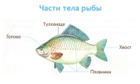  Внимание на экран. Постарайтесь запомнить части тела рыбы. Голова, туловище, хвост, плавники. Повторяйте за мной: голова, туловище, хвост, плавники. Рыбы плавают в воде с помощью плавников. | -Рыбы живут в воде.  -Голова, туловище, хвост, плавники.
Пальчиковая гимнастика. | Ребята, мы сейчас поиграем. Будем изображать рыбку.  Речка – волнистое, плавное движение расслабленных кистей рук.  Рыбка. Исходное положение. Выпрямленные ладони прижаты друг к другу. Пальцы направлены в сторону «от себя».  Поворачивайте сомкнутые ладони вправо и влево, имитируя движение рыбки хвостом.  Рыбка-малютка по речке плывёт,  Рыбка-малютка хвостиком бьёт. | Выполняют предложенную пальчиковую гимнастику.
Закрепление материала | А теперь подпишите части тела рыбы. Вероника, а ты можешь посмотреть сюда.  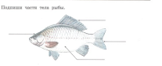  Все справились с заданием. Молодцы. Мы узнали части тела рыбы.  Эту карточку нужно вклеить в рабочую тетрадь. С клеем работаем аккуратно. Постара́йтесь, чтобы клей не попада́л на оде́жду, лицо́, в глаза́. По́сле рабо́ты клеево́й каранда́ш пло́тно закро́йте, убери́те. Ру́ки по́сле рабо́ты хорошо́ протерите влажной салфеткой.  Следующее задание. Раскрасьте рыбку соответствующими цветами.  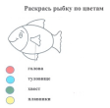  На случай, если кто-то из детей быстро справится с заданием, есть дополнительное задание.  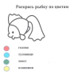  Молодцы! Справились с заданием.  Ребята, как называют человека, который ловит рыбу? (слайд 5)  Что нужно человеку, чтобы поймать рыбу? | Выполняют задание.  Выполняют задание.  Илья выполняет дополнительное задание.  -Рыбак, рыболов  -Удочка
Физкультминутка | Ребята, мы сейчас будем рыбачить. (Игра «Счастливый рыболов»).  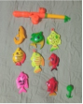  Молодцы. Вы замечательные рыбаки. | Играют.
Работа над темой урока | Ох, наловили мы рыбы. Что можно приготовить из рыбы? (Слайд 6).  Я очень люблю рыбные котлеты. А вы?  Кто из вас любит уху? Поднимите руку.  Ребята, рыбу кушать очень полезно!  Ребята, рыбы приносят людям огромную пользу. Поэтому мы должны о них заботиться. Нельзя выбрасывать мусор в речку, вырубать деревья по берегам рек. (слайд 7).  Ребята, сейчас ещё поиграем. Соберите картинку. (каждому конверт с разрезной картинкой).  Кто у вас получился? Прочитайте. Молодцы! | Перечисляют: рыбные котлеты, уху, жаренную рыбу.  Ответы детей.  -Краснопёрка, щука, лещ.
Заключительная часть
Подведение итогов. | Ребята, про кого мы сегодня говорили  Повторим хором: «Мы говорили о рыбах».  Где живут рыбы?  Скажем хором: «Рыбы живут в воде».  Молодцы. | Мы говорили про рыб.  Мы говорили про рыб.  Рыбы живут в воде.  Мы говорили про рыб.
Рефлексия | Мне очень понравился сегодняшний урок. А вам?  Сейчас вы оцените свою работу на уроке. У вас на парте лежат рыбки. Одна зелёная, другая красная. Если вы хорошо запомнили, где живут рыбы, запомнили их строение, то возьмите зелёную рыбку. Если вам на уроке было трудно, то возьмите красную.  Молодцы. Я согласна с вами.  Спасибо вам за вашу работу на уроке. Вы все большие молодцы!  Урок окончен. Отдыхайте. | -Понравился.  Показывают выбранную рыбку.  -До свидания.
.

Приложение

1
Карточка №1

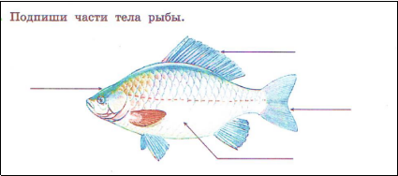

Карточка №2

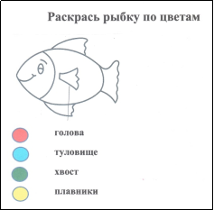

Дополнительна карточка

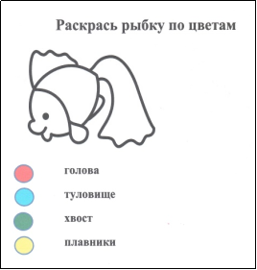
.

Разрезные картинки

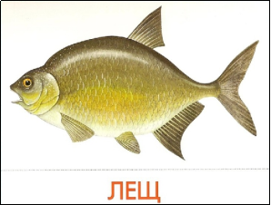
.
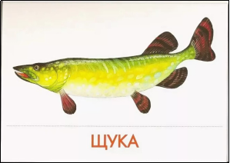
.
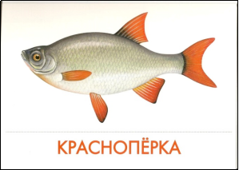

Карточки для рефлексии

